**Написать SQL-запрос.**

Задача:

Вывести фамилию и инициалы контрагента и название его компании, количество заявок от которых принадлежит интервалу от 2 до 14 (включая границы). Информацию отсортировать сначала по полю фамилия и инициалы контрагента (в обратном алфавитном порядке), а затем по названию компании (по алфавиту).

Структура и наполнение таблицы **client**

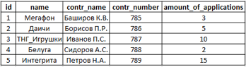

**Id –** id

**name –** название компании

**contr_name –** фамилия и инициалы контрагента

**contr_number –** номер контрагента в базе

**amount_of_applications –** количество заявок

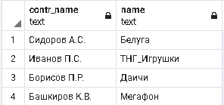 Результат выполнения запроса

**Решение:**

SELECT contr_name, name

FROM client

WHERE amount_of_applications

BETWEEN 2 and 14

ORDER BY contr_name DESC сортировка в обратном алфавитном порядке по фамилии

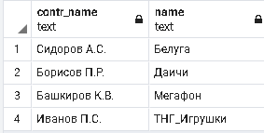 Результат выполнения запроса

SELECT contr_name, name

FROM client

WHERE amount_of_applications

BETWEEN 2 and 14

ORDER BY name сортировка по алфавиту по названию компании